ENVÍAN AL MAIL, CON FOTOS. APELAMOS AL INGENIO, DIBUJAMOS, RECORTAMOS, LO HACEMOS EN FAMILIA, TODO ES VÁLIDO.
¡ATENCIÓN!

primergradohuerto@gmail.com (SEÑO: MARCELA VENTURINI - 1ER GRADO “A”)

primergradobhuerto@gmail.com (SEÑO NATALIA FLORES – 1ER GRADO “B”)
Guardar las actividades con el siguiente formato:
APELLIDO y NOMBRE_CLASE 7_GRADO_DIVISION (DEL ALUMNO)
EJEMPLO: SOTO_CLASE 7_PRIMER GRADO _A
FECHA: LUNES 30 DE MARZO

CLASE 7
Comenzamos construyendo con los niños un dado que contiene las vocales. Seguidamente, se presenta el juego:
¡A JUGAR!
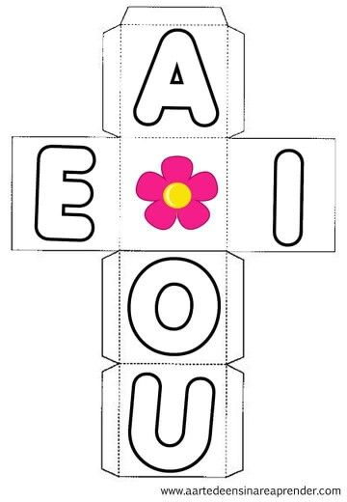
Jugamos con un dado: el juego se realiza con un dado que tiene las vocales en sus caras, por turno se tira el dado y deberán decir PALABRAS QUE EMPIECEN con la vocal que salió.
Luego de varias vueltas deberán pensar y decir PALABRAS QUE TERMINEN con la vocal que salió.
Al finalizar trabajamos en el cuaderno, colocamos la fecha y el título:
- HOY ES ……………
- ESTA…………………………………………………………………….
- ME LLAMO:........
- ME SIENTO:..........
Continuamos en el cuaderno, colocamos el título:
DEDOS Y DADOS
La familia trabajará con un dado:
Tira el dado y los alumnos deberán poner los dedos según el número que salió en el dado y decir el nombre del n°.
Luego jugamos a colocar los dedos y ellos dicen que número es.
¡A JUGAR!
La familia puede copiar los tableros y dados en el cuaderno para poder jugar:
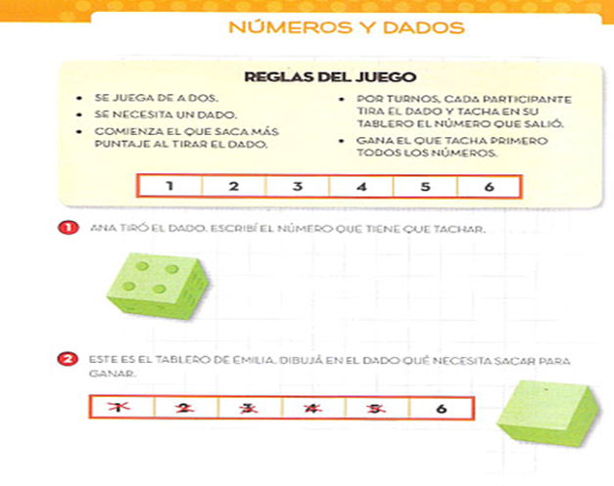

LISTA LOCA
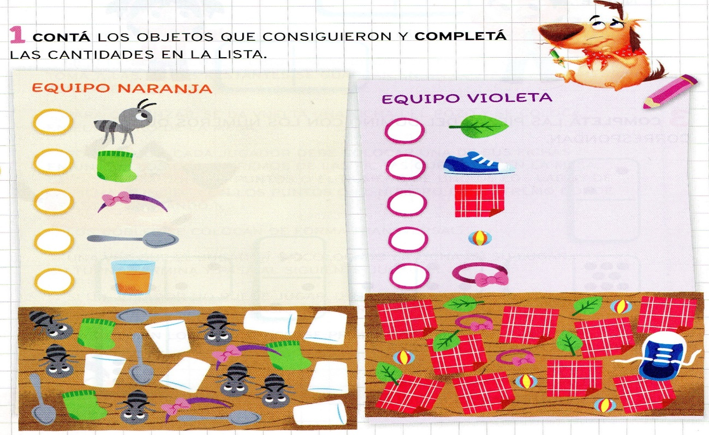
ESCRIBE LA SERIE NUMÉRICA DEL : 0 AL 9 EN EL CUADERNO.
COMPLETA CON LAS VOCALES.
MI FAMILIA ME LEE ESTAS RIMAS Y COMPLETO CON LAS VOCALES.
